继续教育大讲堂系列活动之一
-------“幸福密码，家园共育”的专题报告

为培养学前教育学生的幼儿家庭教育社会责任感和价值观，促进同学们对本专业的社会实践能力和专业认同感，增强学生们的个人发展能力以及对幼教教育的深刻认识，沈阳方之舟职业培训学校在市内五区20多家幼儿园的大力协助下，于2016年9月24日组织了一场名为“幸福密码，家园共育”的专题报告。我校沈阳方之舟教学点的学前教育专业全体函授学员参加了活动，聆听了本次专题报告。
报告会特邀请了幼儿家庭教育专家、浑南花语幼儿园园长肖文女士以及资深家庭教育专家，北京名师课博会特聘教师赵欣女士共同就幼儿家庭的教育社会重要性作了精彩报告。肖文园长针对目前幼儿园的发展现状、幼儿园家委会设立，如何做好家校沟通及幼儿父母课程的重要性等方面做了精彩的讲解，考虑到很多学生们在幼儿园的工作，特别设置了提问环节，学生们踊跃发言提问，针对学生们形形色色的问题，肖文园长都给予详细的回答，案例与理论相结合，提高了同学们的实操能力。
赵欣老师针对目前儿童的身心发展特点以及国内现在普遍存在的家庭教育问题做了系统的诠释，将问题和解决方法进行一对一的现场举例说明，在场的学生们都倍感实用性极强，针对幼儿园经常出现的问题父母，问题儿童通过一系列经典案例的说明，让同学们茅塞顿开，原来那些所谓的问题都是不“问题”，爱要倒过来，就是要爱到问题孩子没问题，因为每个孩子的问题都是过去的问题，每个孩子的问题都是父母的问题，每个孩子的问题只有孩子接受到爱的能量，不害怕问题才能面对问题、解决问题。
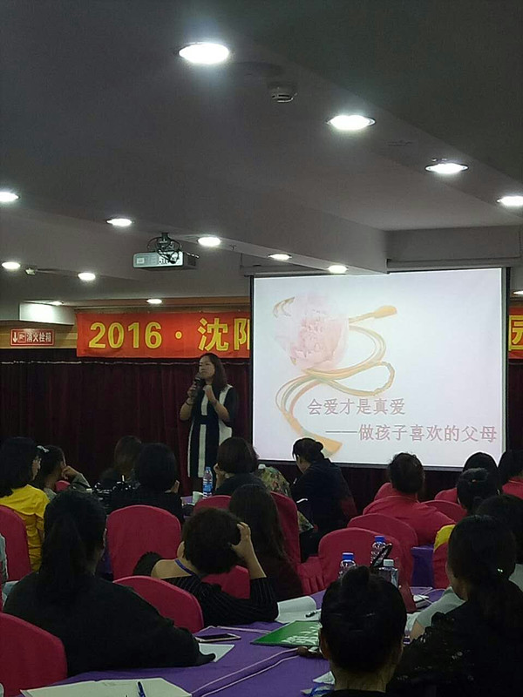
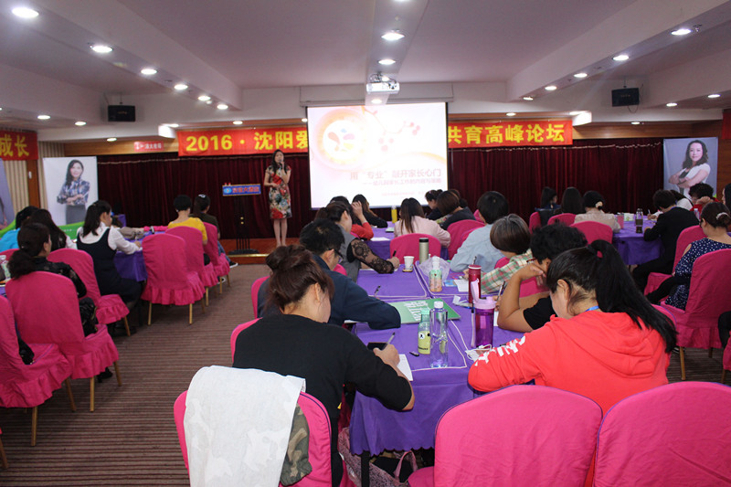
此次报告，通过两位幼教专家的精彩分享，同学们学习到很多实用性很强的幼教知识，实操功能性强，同学们的学习热情高涨，两位专家的专业态度也让同学们钦佩尊敬。
沈阳师范大学继续教育学院
2016年11月21日

